APPENDIX VI

FINA REQUIRED ELEMENTS FOR TECHNICAL ROUTINES

GENERAL REQUIREMENTS
- In World Junior Championships, Required Elements for Junior Categories are used.
- Unless otherwise specified in the description of an element:
  - All figures or components thereof shall be executed according to the requirements described in appendices II-IV.
  - All elements shall be executed high and controlled, in uniform motion with each section clearly defined.
- Required Elements #1 - #5 shall be judged within the Elements score.
- Required Elements #1 - #5 are to be performed in the order listed.
  - It is strongly recommended, for clarity of judgment that Required Elements #1 - #5 are separated by other content.
- For Solo, Duet, Mixed Duet only, Required Elements #1 - #5 shall be performed parallel to the sides of the pool where the panels of judges are seated.
- Time limits as in SS 14.1.

ПРИЛОЖЕНИЕ VI

ОБЯЗАТЕЛЬНЫЕ ЭЛЕМЕНТЫ ДЛЯ ТЕХНИЧЕСКИХ ПРОГРАММ

ОСНОВНЫЕ ПРАВИЛА

- На Первенстве Мира используются элементы юниорской категории
- Если нет отдельного описания элементов или примечания то
- Все позиции, фигуры или компоненты элемента должны быть исполнены согласно описанию указанного в Приложении II-IV
- Все элементы должны быть исполнены высоко и с контролем, в равномерном темпе с четким распознаванием каждого элемента.
3. Обязательные Элементы с 1-5 судит панель Элементов
4. Обязательные Элементы с 1-5 должны быть представлены по порядку
Строго рекомендуется , для более четкого судейства обязательных элементов с 1-5 разделять элементы между собой другими движениями.
5. Для Соло, Дуэтов и Микст дуэтов обязательные элементы должны быть выполнены параллельно стороне где сидят судьи ( то есть боком к судья , как фигуры,
6. Время технических программ правила ФИНА SS 14.1

SOLO REQUIRED ELEMENTS

- Starting in a Submerged Back Pike Position with the legs perpendicular to the surface, a Thrust is executed to a Vertical Position and with no loss of height one leg is lowered rapidly to a Bent Knee Position and as the vertical leg is lowered forward, the bent knee is extended to assume an Airborne Split Position and maintaining maximum height the legs are lifted symmetrically to a Vertical Position, followed by a Vertical Descent. All movements are executed rapidly. [DD 2.7]
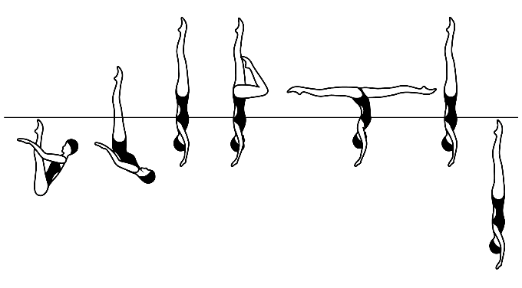
- Из позиции «сед углом под водой, ноги вертикально» , сохраняя вертикальное положение ног, выполняется выталкивание в позицию «вертикаль». Сохраняя максимальную высоту одна нога резко сгибается в позицию « вертикаль с согнутой ногой». Затем выполняется мах в шпагат ( вертикальная нога идет вперед, согнутая нога идет назад). Затем сохраняя максимальную высоту ноги собираются в «вертикаль», после чего выполняется погружение. Все части элемента выполняются быстро. ( КС - 2.7)

- A Dolphin is initiated, and the back continues to arch to assume a Surface Arch Position. The legs are lifted to a Vertical Position. Two Full Twists (720°) are executed, and continuing in the same direction a Continuous Spin 1080° (3 rotations) executed. [DD 3.4]

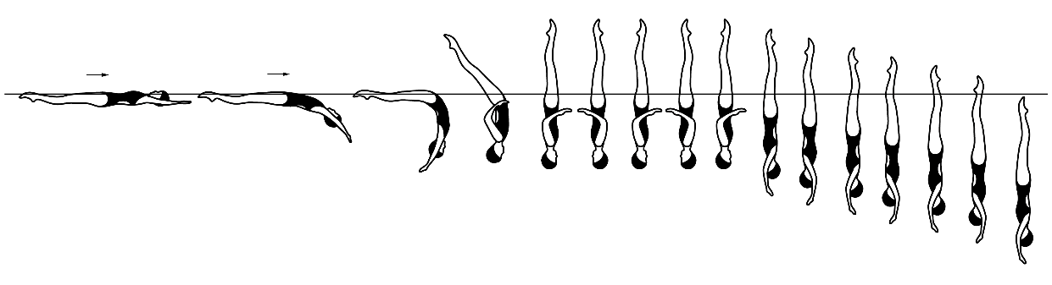
2. Из позиции лежа на спине выполняется заход в позицию « запятая». Затем сохраняя максимальную высоту выполняется подьем прямых ног в позицию «вертикаль». Затем выполняется вращение 720* (2 по 360*), после чего выполняется продолжительный винт 1080* (3 по 360* до щиколотки) после чего винт продолжается до полного погружения.( КС - 3.4)

- 141 - Stingray
A Flamingo is executed to a Surface Flamingo Position, travelling head first. With the ballet leg maintaining its vertical position, the hips are lifted as the trunk unrolls while the bent leg moves with the knee at the surface to assume a Fishtail Position. The horizontal leg is lifted in an arc over the surface. As it passes the vertical leg which moves symmetrically, a 180° rotation is started and is completed as a Split Position is assumed. A Walkout Front is executed. [DD 3.2]
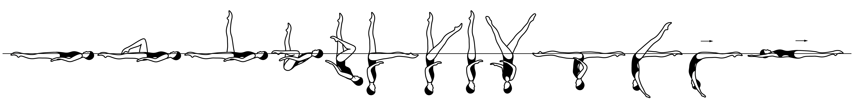
3. Из позиции лежа на спине , продвигаясь в сторону головы выполняется «балетная нога» до позиции «фламинго». Затем сохраняя вертикальное положение прямой ноги выполняется отгиб корпуса. Одновременно с отгибом корпуса , согнутая нога равномерно разгибается сохраняя колено на поверхности воды и приходит в положение «Рыбий Хвост». Затем горизонтальная нога поднимается к вертикальной ноге. Как только нога достигает вертикальной ноги начинается поворот на 180* с одновременным симметричным раскрытием ног в шпагат (вперед идет нога которая была вертикальной в кране) . Затем выполняется закрывание передней ноги в позицию «запятая» и выплыв из запятой в положение лежа на спине. (КС 3.2)

- Starting in a Vertical Position a Full Twist is executed followed by a Combined Spin of 1080° (3 rotations + 3 rotations). [DD 2.7]
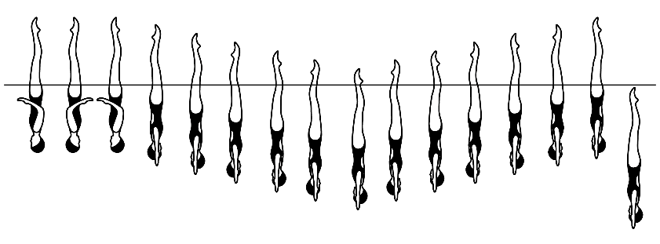

4. В позиции вертикаль выполняется полное вращение ( 360*), затем выполняется комбинированный винт 1080* ( 3 по 360* вниз - 3 по 360* вверх) Вертикальное погружение . (КС 2.7)

- Starting in a submerged Back Pike Position with the legs perpendicular to the surface, a Barracuda Continuous Spin 720° (2 rotations) is executed. [DD 2.3]
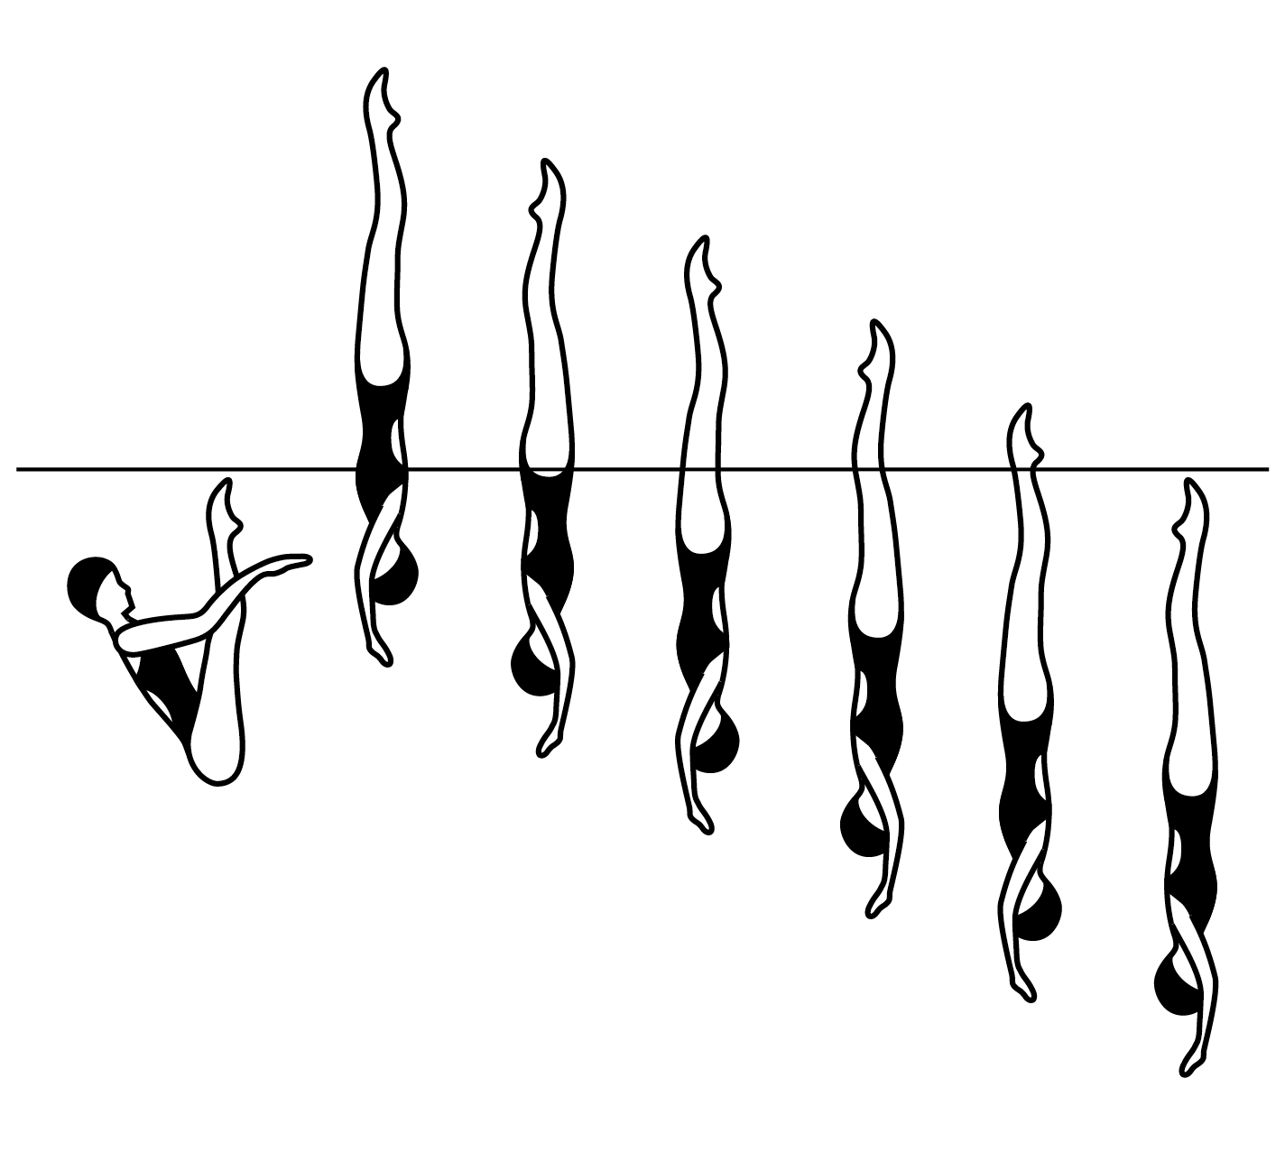
- Из позиции «сед углом под водой ноги вертикально», сохраняя ноги вертикально выполняется выталкивание в позицию «вертикаль», после чего выполняется продолжительный винт 720* ( 2 по 360* до щиколотки) после щиколотки продолжается винт до полного погружения. ( КС 2.3)

DUET REQUIRED ELEMENTS

- Starting in a Vertical Position, a Full Twist is executed as one leg is lowered to a Bent Knee Vertical Position. Continuing in the same direction another Full Twist is executed, as the bent knee is extended to a Vertical Position. A Continuous Spin of 1080° is executed. (3 rotations). [DD 2.3]
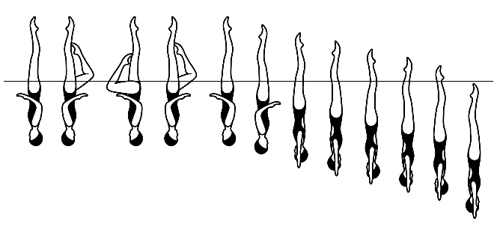
- Из позиции «вертикаль» выполняется полное вращение (360*) с одновременным равномерным сгибом одной ноги в позицию «вертикаль согнутой ногой». Продолжая в том же направление выполняется еще одно полное вращение ( 360*) с одновременным равномерным разгибом согнутой ноги в позицию «вертикаль». Затем выполняется продолжительный винт 1080* ( 3 по 360* до щиколотки) после щиколотки винт продолжается до полного погружения. ( КС 2.3)

- From a Back Layout Position a straight leg is lifted to a Ballet Leg Position. The shin of the horizontal leg is drawn along the surface to assume a Surface Flamingo Position. The bent knee is straightened to a Surface Ballet Leg Double Position. Maintaining the legs vertical, the body submerges to a Submerged Back Pike Position until the feet are just below the surface. Executing a 360° rotation the body rises to the surface simultaneously lowering one leg with foot at the surface to assume a Surface Flamingo Position. The horizontal leg is straightened horizontaly to a Ballet Leg Position. The vertical leg is lowered straight to a Back Layout Position. Head first travel is allowed during the Ballet Leg sequence. [DD 2.9]
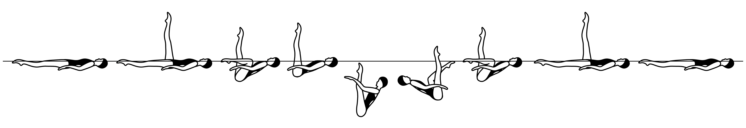
2. Из положения лежа на спине , двигаясь в сторону головы выполняется подъем прямой ноги в позицию «балетная нога». Затем горизонтальная нога сохраняя голень на поверхности воды, подтягивается в позицию «фламинго», а затем выпрямляется в позицию «двойная балетная нога». После чего ( без доталкивания) сохраняя ноги в вертикальном положении выполняется погружение ( пока пальцы не скроются под водой) в позицию «сед углом под водой». Затем выполняется поворот на 360* с одновременным равномерным всплытием и сгибом одной ноги до положения «фламинго» на поверхности воды. Затем согнутая нога вытягивается в горизонтальное положение ( в позицию балетная нога) , после чего прямая вертикальная нога опускается в позицию лежа на спине. Двигаться головой вперед можно только на комбинациях балетных ног на поверхности воды. ( погружение и поворот выполняются на месте) ( КС 2.9)
- Starting and maintaining a Fishtail Position, with the horizontal leg leading toward the vertical leg, 2 rapid rotations (720°) are executed. Continuing in the same direction and same speed, a rapid Full Twist is executed as the horizontal leg is lifted to a Vertical Position. A Continuous Spin 720° is executed. [DD 2.8]
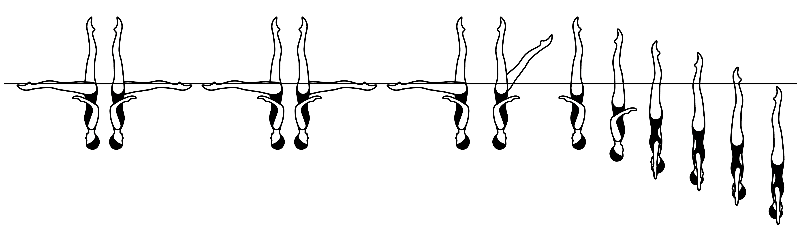
3. Начиная и сохраняя позицию «Рыбий Хвост» выполняется 2 быстрых пропорота (720*) ( 2 по 360*) в сторону вертикальной ноги, затем в том же направлении и с такой же скоростью выполняется полное вращение (360*) с одновременным равномерным подъемом горизонтальной ноги в позицию «вертикаль». После чего выполняется продолжительный винт 720* ( 2 по 360* до щиколотки) , после щиколотки винт продолжается до полного погружения. ( КС 2.8)
- A Cyclone is executed to the Vertical Position. A Half Twist is executed. Continuing in the same direction an additional rotation of 180° is executed as the legs are symmetrically opened to assume a Split Position. A Walkout Front is executed. [DD 3.0]
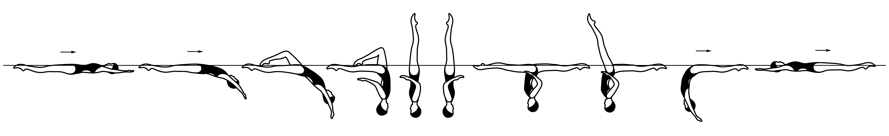
4. Из положения лежа на спине выполняется заход в «запятую с согнутой ногой» ( Нова) . Затем выполняется резкий поворот на 180* с одновременным подъемом ног в положение «вертикаль». После чего выполняется вращение 180*, затем продолжая поворот в том же направлении еще на 180* с одновременным симметричным разведением ног в позицию «шпагат». Далее закрывание передний ноги в позицию «запятая» и выплыв в положение лежа на спине. ( КС 3.0)

- Starting in a submerged Back Pike Position with the legs perpendicular to the surface, a Thrust is executed to a Vertical Position and with no loss of height one leg is rapidly lowered to a Fishtail Position. The horizontal leg is lifted to a Vertical Position as a Spin 360° is executed. [DD 2.5]
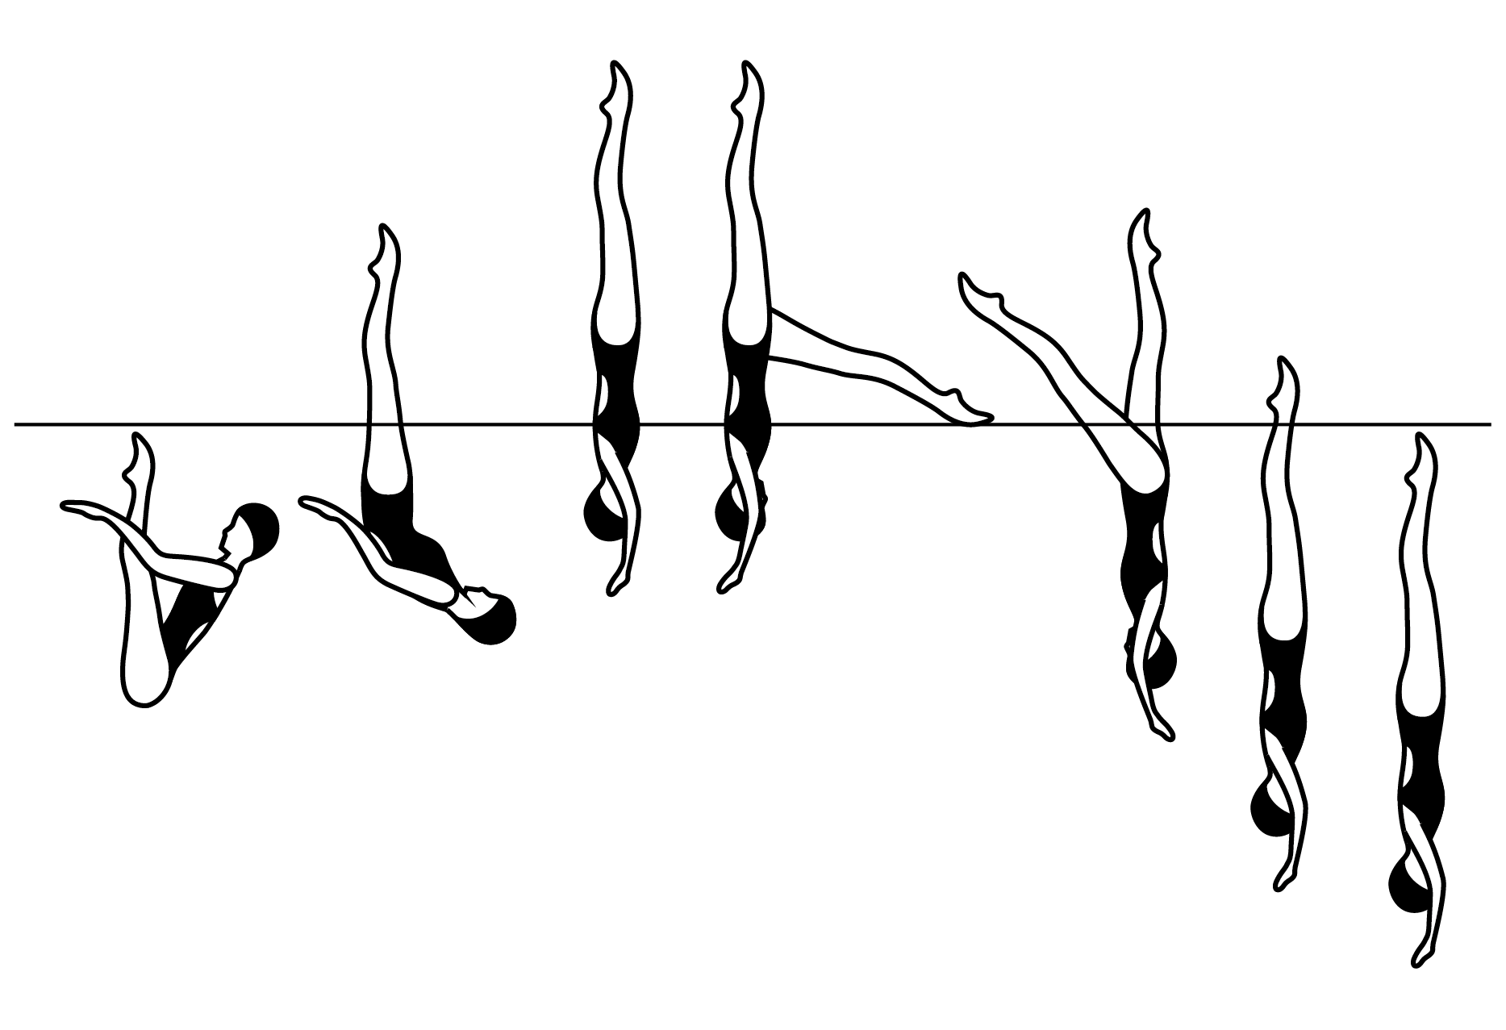
5. Из позиции «сед углом под водой, ноги вертикально» , сохраняя ноги вертикально выполняется выталкивание в позицию вертикаль , не теряя высоты одна нога резко опускается в позицию «рыбий хвост». Затем выполняется винт вниз на 360* до щиколотки с одновременным равномерным приставлением горизонтальной ноги в позицию «вертикаль». От щиколотки выполняется Погружение. ( КС 2.5)

- The routine must contain a lift, jump or throw, this can be placed anywhere in the routine.
6. В программе обязательно должна быть поддержка, прыжок или выброс , который может быть расположен в любой части программы.
- With the exception of the deck work, entry and the lift, jump or throw, all elements required and supplementary must be performed simultaneously and facing the same direction. Mirror actions are not permitted.
7. За исключением Суши, поддержки, прыжка в воду или выброса, все остальные элементы программы должны быть выполнены синхронно, симметрично и в одном направлении. Зеркальные движения не разрешены.

MIXED DUET REQUIRED ELEMENTS

- From Front Pike Position the legs are lifted to Vertical Position as a rotation of 360° is executed. [DD 1.5]
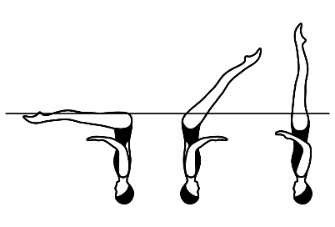
- Из позиции «горизонтальный угол» выполняется поем ног в позицию «вертикаль» с одновременным равномерным поворотом на 360* ( КС 1.5)

- Ballet leg Sequence: A Ballet Leg is assumed followed by a rapid exchange to assume the opposite Ballet Leg as the vertical leg is lowered straight to horizontal. The horizontal leg is bent to assume a Surface Flamingo Position. The bent leg is straightened to a Ballet Leg Double Position. Maintaining the Ballet Leg Double Position, a rotation of 360° is executed. Travelling head first until the Ballet Leg Double Position is assumed. [DD 2.5]
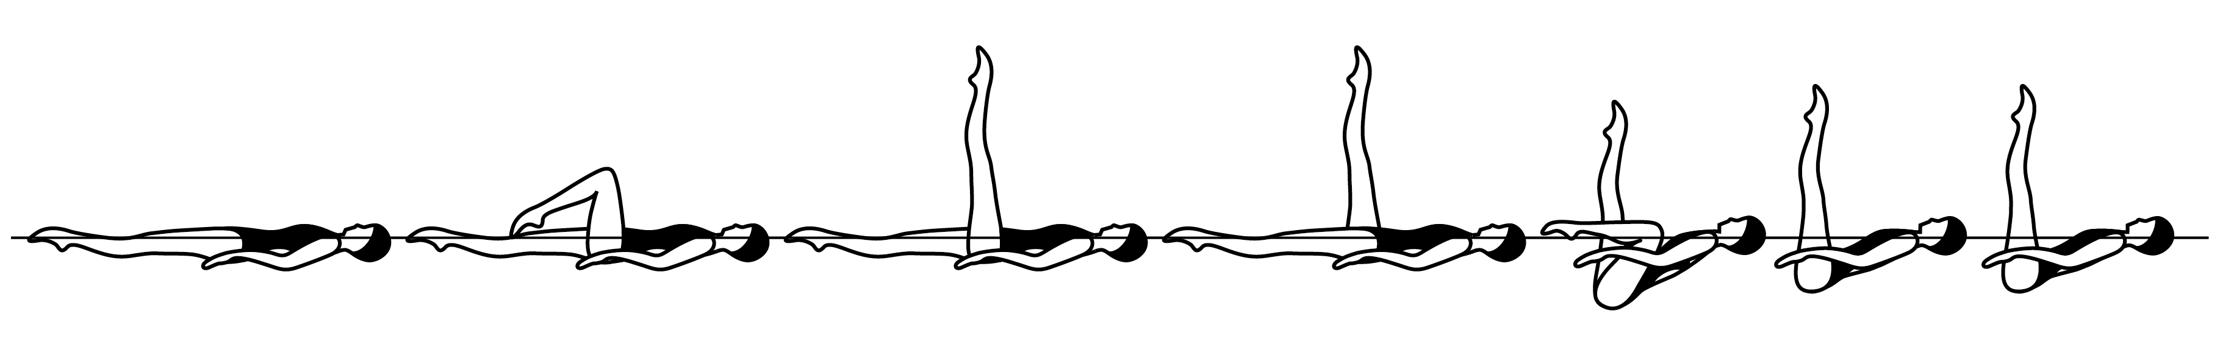
2. Из позиции «лежа на спине» одна нога сгибается и выпрямляется в позицию «балетная нога», после этого выполняется резкая смена на противоположную «балетную ногу» (при этом вертикальная нога опускается прямая в горизонтальное положение: а горизонтальная нога через сгиб в колене выпрямляется в вертикаль). Затем горизонтальная нога подтягивается в позицию «фламинго» , после чего выпрямляется в «двойную балетную». Сохраняя позицию «двойная балетная нога» выполняется поворот на 360* . Продвижение в сторону головы выполняется до позиции двойная балетная нога. (КС 2.5)

- From a Submerged Back Pike Position with the legs perpendicular to the surface, a Barracuda Twirl is executed. [DD 2.4]
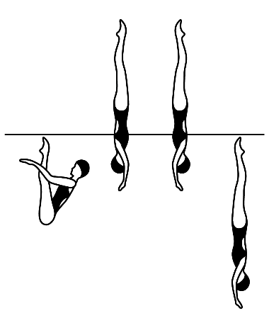
3. Из позиции «сед углом под водой, ноги вертикально», сохраняя ноги вертикально выполняется выталкивание в позицию «вертикаль», после чего выполняется резкий поворот на 180* ( не теряя высоты), вертикальное погружение. ( КС 2.4)

- From a Knight Position, maintaining the vertical alignment of the body, the horizontal leg is moved in a 180° arc at the surface of the water to assume a Fishtail Position. Maintaining the angle between the legs, the horizontal leg moves to vertical as the vertical leg simultaneously continuous its arc to the surface to assume a Knight Position. The vertical leg is lowered to assume a Surface Arch Position, with continuous motion a surface arch to back layout finish action is executed. [DD 2.2]
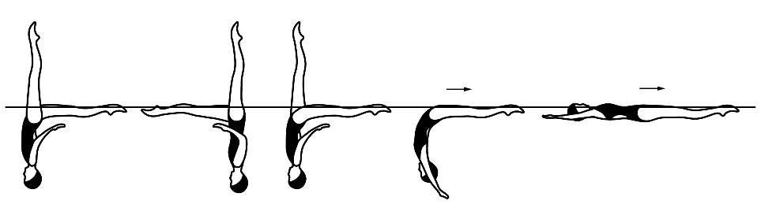

4. Из позиции «Аврора» сохраняя вертикальное положение ноги и корпуса , горизонтальная нога прямая по поверхности воды переходит вперед в позицию «Рыбий Хвост». Сохраняя угол между ногами и одновременно, горизонтальная нога поднимается в вертикаль, а вертикальная опускается назад в горизонтальное положение приходя в позицию «Аврора». Вертикальная нога приставляется к горизонтальной ноге в позицию «запятая». Выплыв в позицию «лежа на спине». ( КС 2.2)

- From a Front Pike Position the legs are lifted to a Vertical Position -A Full Twist is executed as one leg is lowered to a Bent Knee Vertical Position, followed by a Continuous Spin of 720° (2 rotations) as the bent knee is joined to a Vertical Position. [DD 2.3]
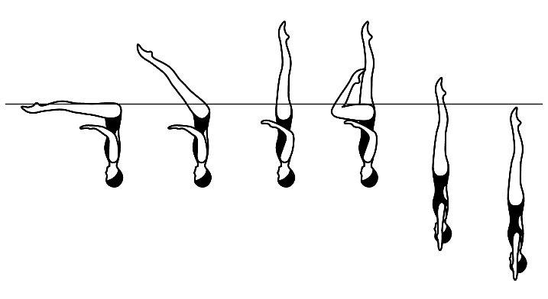

5. Из позиции «горизонтальный угол» выполняется подъем ног в позицию вертикаль. Затем выполняется вращение на 360* с одновременным сгибанием одной ноги в положение «вертикаль согнутой ногой». Затем выполняется продолжительный винт 720* ( 2 по 360* до щиколотки) с одновременным равномерным разгибом согнутой ноги в позицию «вертикаль» Погружение или продолжение вращения ???? ( обычно продолжительный винт заканчивается винтом ) скорее всего винт до полного погружения ( не правильная картинка) (КС 2.3)

- The routine must contain only one lift, jump, or throw, which can be placed anywhere in the routine.
6. В программе обязательно должна быть поддержка, прыжок или выброс , который может быть расположен в любой части программы.

- The routine must contain at least one connected action, which can be placed anywhere in the routine. Connected Action: the swimmers must be touching in some manner during the performance of the element.

7. В программе должно быть как минимум одно сцепление которое может быть расположено в любой части программы. Сцепление - спортсмены должны быть сцеплены любым способом на протяжении всего исполнения элемента.

- Required Elements #1 - #5 must be performed simultaneously and facing the same direction.
8. Обязательные элементы с 1 по 5 должны быть выполнены симметрично , синхронно и в одном направлении.

ВНИМАНИЕ !
В технических программах Микст дуэтов теперь разрешены асинхронные движения !
TEAM REQUIRED ELEMENTS

- Starting in a Submerged Back Pike Position with the legs perpendicular to the surface, a Thrust is executed to a Vertical Position and with no loss of height one leg is lowered to a Bent Knee Vertical Position. A rapid 360° Spin is executed as the bent knee is extended to a Vertical Position. [DD 2.5]
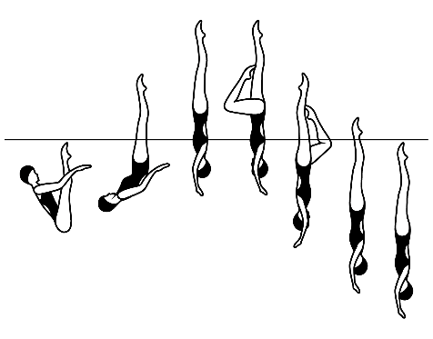
1. Из позиции «сед углом под водой, ноги вертикально», сохраняя ноги вертикально выполняется выталкивание в позицию «вертикаль» , не теряя высоты одна нога резко сгибается в позицию «вертикаль с согнутой ногой». Затем выполняется резкий винт вниз на 360* до щиколотки с одновременным равномерным разгибом согнутой ноги в позицию вертикаль. От щиколотки выполняется Погружение. ( КС 2.5)

- From Vertical Position, a Full Twist is executed, followed by a Continuous Spin 1440° (4 rotations). [DD 2.2]
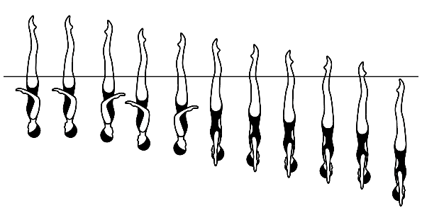
2. В позиции «вертикаль» выполняется полное вращение на 360* , затем выполняется продолжительный винт 1440* ( 4 по 360*) до щиколотки. От щиколотки продолжается винт до полного погружения. (КС 2.2)

- A Cyclone is executed to a Vertical Position, the legs are symmetrically lowered to a Split Position. A Walkover Front is executed. [DD 2.6]
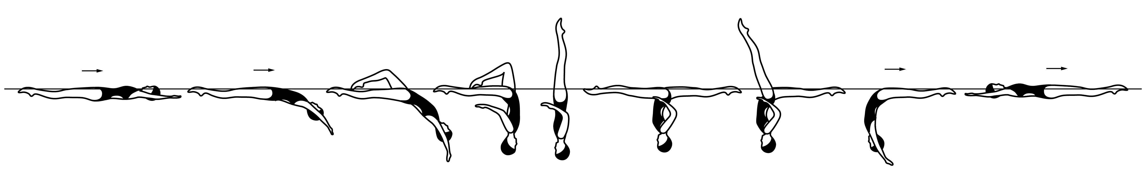
3. Из положения лежа на спине выполняется заход в «запятую с согнутой ногой» ( Нова) . Затем выполняется резкий поворот на 180* с одновременным подъемом ног в положение «вертикаль». После чего выполняется одновременное симметричное разведением ног в позицию шпагат. Далее закрывание передний ноги в позицию «запятая» и выплыв в положение «лежа на спине». ( КС 2.6)

- Manta Ray Hybrid: A Flamingo is executed to a Surface Flamingo Position, travelling head first. With the ballet leg maintaining its vertical position, the hips are lifted as the trunk unrolls while the bent leg moves with the knee at the surface to assume a Fishtail Position. The horizontal leg is lifted rapidly to a Vertical Position, with the horizontal leg leading toward the vertical leg, as the body rotates 180°. The legs are lowered rapidly simultaneously to a Bent Knee Surface Arch Position. The bent knee is straightened to a Surface Arch Position and with continuous motion, an Arch to Back Layout Finish Action is executed. [DD 3.1]
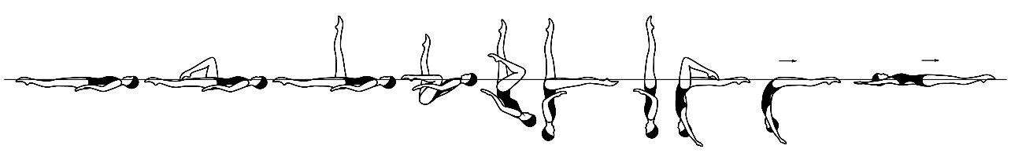
4. Из позиции лежа на спине , продвигаясь в сторону головы выполняется балетная нога до позиции фламинго. Затем сохраняя вертикальное положение прямой ноги выполняется отгиб корпуса. Одновременно с отгибом корпуса , согнутая нога равномерно разгибается сохраняя колено на поверхности воды и приходит в положение «Рыбий Хвост». Затем горизонтальная нога резко поднимается в позицию «вертикаль» с одновременным резким поворотом на 180* (поворот в сторону вертикальной ноги). Затем ноги резко опускаются в позицию «запятой с согнутой ногой», после чего согнутая нога выпрямляется в позицию «запятой» в том же темпе. Выплыв из запятой в положение лежа на спине. (КС 3.1)

- From a Submerged Back Pike Position, with the legs perpendicular to the surface, a Barracuda Airborne Split is executed. [DD 2.5]
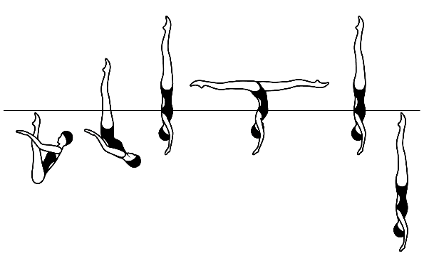
5. Из позиции «сед углом под водой, ноги вертикально» сохраняя ноги вертикально выполняется выталкивание в позицию «вертикаль» , не теряя высоты выполняется резкий мах в шпагат и резкое собирание ног в вертикаль. Погружение.( КС 2.5)

- The routine must contain only two acrobatic movements: one using all team members, and another two identical acrobatic movements performed simultaneously. These may be placed anywhere in the routine. Acrobatic movements: A general term for jumps, throws, lifts, stacks, platforms, etc., which are performed as spectacular gymnastic feats and/or risky actions, and are mostly achieved with assistance from other swimmer(s).

6. В программе должно быть только 2 акробатических элемента
- одно - где все спортсменки толкают одну поддержку
- второе - 2 одинаковы поддержки выполняемых синхронно .
- Поддержки могут быть выполнены в любой части программы.
- Поддержкой может считаться - прыжок, выброс, подьем, платформа, которые выполнены как захватывающие гимнастические трюки с элементами риска и выполняемы с помощью других спортсменов.

- The routine must contain a Cadence Action with either arms, legs or both. This may be placed anywhere in the routine. Cadence Action: Identical movement(s) performed sequentially, one by one, by all team members. When more than one cadence action is performed, they must be consecutive and not separated by other optional or required elements. A second cadence action may begin before the first cadence action is completed by all team members but each team member must do the action of each cadence.
7. В программе должны содержаться Каскад руками, ногами или тем и другим .
Каскад - одинаковые движения выполняемые последовательно друг за другом всеми членами команды. Когда выполняется больше чем один каскад они должны быть сразу ( последовательно) и не должны быть разделены дополнительными или обязательными элементами.
Второй каскад может начинаться раньше чем закончился первый каскад всеми членами команды, но каждый член команды должен выполнить все движения каскада

- At least one circle and at least one straight line must be included in the routine.
8. Как минимум один «круг» и «одна прямая линия» должны быть включены в программу.

- With exception of the deck work, entry, the Acrobatic movements and the Cadence Action, all elements – required and supplementary – must be performed simultaneously and facing the same direction by all team members. Variations in propulsion and direction facing are permitted only during underwater pattern changes and underwater actions and making and finishing a circle. Mirror actions are not permitted with the exception of the circle.
9. За исключением суши, входа в воду, Акробатических элементов и Каскада, все остальные элементы программы должны быть выполнены одинаково, синхронно и в одном направлении всеми членами команды. Разновидности проплывав и повороты лицом к друг другу или в разные стороны разрешены только в подводных перестроениях и в подводных движениях, а так же во время и в конце круга. Зеркальные движения в кругу не разрешаются.

JUNIOR SOLO REQUIRED ELEMENTS
- Starting in a Submerged Back Pike Position with the legs perpendicular to the surface, a Barracuda Airborne Split is executed. [DD 2.5]
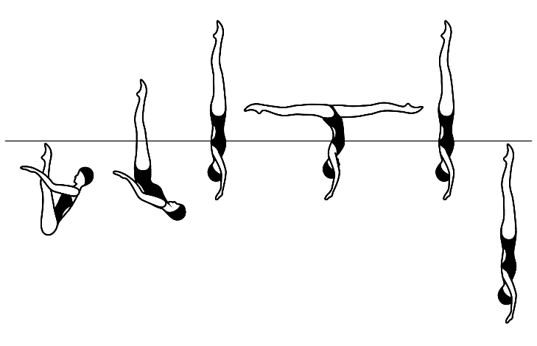
1. Из позиции «сед углом под водой, ноги вертикально» сохраняя ноги вертикально выполняется выталкивание в позицию «вертикаль» , не теряя высоты выполняется резкий мах в шпагат и резкое собирание ног в вертикаль. Погружение.( КС 2.5)
- Starting in a Vertical Position, the body rotates 360° as the legs are lowered symmetrically to assume a Split Position. Continuing in the same direction an additional rotation of 360° is completed as the legs are raised symmetrically to assume a Vertical Position. Followed by a Continuous Spin 1080° (3) in the same direction. [DD 2.5]
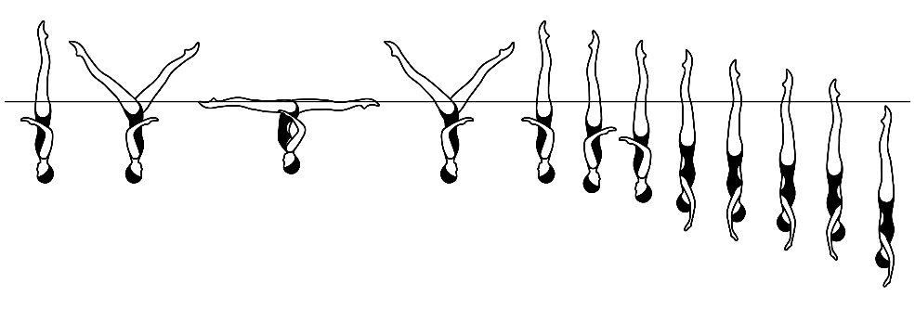
2. Начиная из позиции «вертикаль» выполняется вращение на 360* с одновременным равномерным разведением ног в шпагат. Продолжая вращение еще на 360* в том же направлении ноги симметрично и равномерно собираются обратно в позицию « вертикаль». Затем выполняется продолжительный винт 1080* ( 3 по 360* до щиколотки) в том же направлении. От щиколотки винт продолжается до полного погружения. ( КС 2.5)

- 141 - Stingray
A Flamingo is executed to a Surface Flamingo Position, travelling head first. With the ballet leg maintaining its vertical position, the hips are lifted as the trunk unrolls while the bent leg moves with the knee at the surface to assume a Fishtail Position. The horizontal leg is lifted in an arc over the surface. As it passes the vertical leg which moves symmetrically, a 180° rotation is started and is completed as a Split Position is assumed. A Walkout Front is executed. [DD 3.2]

3. Из позиции лежа на спине , продвигаясь в сторону головы выполняется балетная нога до позиции «фламинго». Затем сохраняя вертикальное положение прямой ноги выполняется отгиб корпуса. Одновременно с отгибом корпуса , согнутая нога равномерно разгибается сохраняя колено на поверхности воды и приходит в положение «Рыбий Хвост». Затем горизонтальная нога поднимается к вертикальной ноге. Как только нога достигает вертикальной ноги начинается поворот на 180* с одновременным симметричным раскрытием ног в шпагат (вперед идет нога которая была вертикальной в Рыбьем Хвосте) . Затем выполняется закрывание передней ноги в позицию «запятая» и выплыв из запятой в положение лежа на спине. (КС 3.2)

- Starting in a Vertical Position a Combined Spin of 720° (2 rotations + 2 rotations) is executed. [DD 1.9]
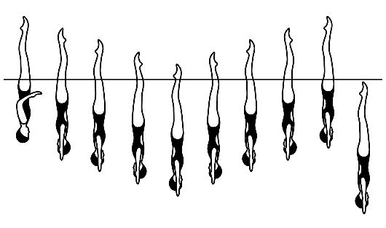

4. В позиции «вертикаль» выполняется комбинированный винт 720* ( 2 по 360* вниз - 2 по 360* вверх. Вертикальное погружение . (КС 1.9)

- Starting in a Submerged Back Pike Position with the legs perpendicular to the surface, a Barracuda Spin 360° is executed. [DD 2.0]
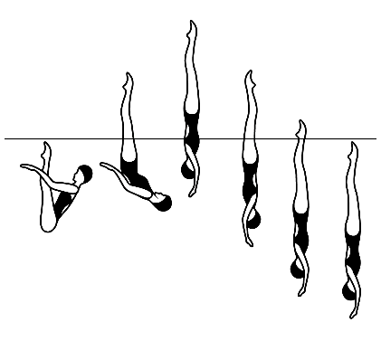
5. Из позиции «сед углом под водой, ноги вертикально» сохраняя ноги вертикально выполняется выталкивание в позицию «вертикаль», после чего выполняется винт 360* до щиколотки, после щиколотки погружение. (КС 2.0)
JUNIOR DUET REQUIRED ELEMENTS

- Starting in a Vertical Position, a Full Twist is executed as one leg is lowered to a Bent Knee Vertical Position. Continuing in the same direction an additional Full Twist is completed, as the bent knee is extended to a Vertical Position. Followed by a Continuous Spin of 720° (2 rotations) is executed. [DD 2.2]
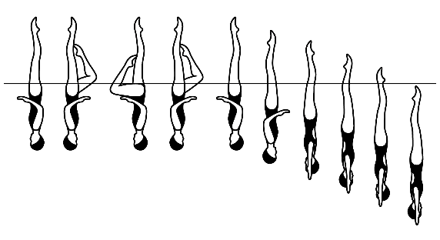
1. Из позиции «вертикаль» выполняется полное вращение ( 360*) с одновременным равномерным сгибом одной ноги в позицию «вертикаль согнутой ногой». Продолжая в том же направление выполняется еще одно полное вращение ( 360*) с одновременным равномерным разгибом согнутой ноги в позицию «вертикаль». Затем выполняется продолжительный винт 720* ( 2 по 360* до щиколотки) после щиколотки винт продолжается до полного погружения. ( КС 2.2)

- From a Back Layout Position a straight leg is lifted to a Ballet Leg Position. The shin of the horizontal leg is drawn along the surface to assume a Surface Flamingo Position. The bent knee is straightened to a Surface Ballet Leg Double Position. Maintaining the legs vertical, the body submerges to a Submerged Back Pike Position until the feet are just below the surface. Executing a 360° rotation the body rises to the surface simultaneously lowering one leg with foot at the surface to assume a Surface Flamingo Position. The horizontal leg is straightened horizontally to a Ballet Leg Position. The vertical leg is lowered straight to a Back Layout Position. Head first travel is allowed during the Ballet Leg sequence. [DD 2.9]
2. Из положения лежа на спине , двигаясь в сторону головы выполняется подъем прямой ноги в позицию «балетная нога». Затем горизонтальная нога сохраняя голень на поверхности воды, подтягивается в позицию «фламинго», а затем выпрямляется в позицию «двойная балетная нога». После чего ( без доталкивания) сохраняя ноги в вертикальном положении выполняется погружение ( пока пальцы не скроются под водой) в позицию «сед углом под водой». Затем выполняется поворот на 360* с одновременным равномерным всплытием и сгибом одной ноги до положения «фламинго» на поверхности воды. Затем согнутая нога вытягивается в горизонтальное положение ( в позицию балетная нога) , после чего прямая вертикальная нога опускается в позицию лежа на спине. Двигаться головой вперед можно только на комбинациях балетных ног на поверхности воды. ( погружение и поворот выполняются на месте) ( КС 2.9)
- Starting and maintaining a Fishtail Position, with the horizontal leg leading toward the vertical leg, 2 rapid rotations (720°) are executed. [DD 1.8]
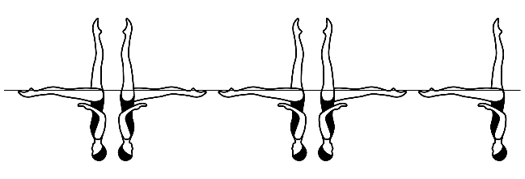
3. Начиная и сохраняя позицию «Рыбий Хвост» выполняется 2 быстрых пропорота (720*) ( 2 по 360*) в сторону вертикальной ноги. (КС -1.8)
3. A Cyclone is executed to a Vertical Position. A Half Twist is executed. Continuing in the same direction an additional rotation of 180° is executed as the legs are symmetrically opened to assume a Split Position. A Walkout Front is executed. [DD 3.0]
4. Из положения лежа на спине выполняется заход в «запятую с согнутой ногой» ( Нова) . Затем выполняется резкий поворот на 180* с одновременным подъемом ног в положение «вертикаль». После чего выполняется вращение 180*, затем продолжая в том же направлении поворот еще 180* с одновременным симметричным разведением ног в позицию шпагат. Далее закрывание передний ноги в позицию запятая и выплыв в положение лежа на спине. ( КС 3.0)

- Starting in a submerged Back Pike Position with the legs perpendicular to the surface, a Flying Fishtail is executed. [DD 2.5]
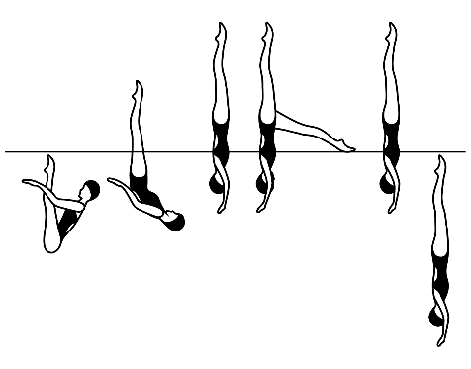
5. Из позиции «сед углом под водой, ноги вертикально» сохраняя ноги вертикально выполняется выталкивание в позицию вертикаль , не теряя высоты одна нога резко опускается в позицию «рыбий хвост» ( мах) и резко возвращается в позицию «вертикаль». Погружение. ( КС 2.5)
- The routine must contain a lift, jump or throw, this can be placed anywhere in the routine.
6. В программе обязательно должна быть поддержка, прыжок или выброс , который может быть расположен в любой части программы
7. With the exception of the deck work, entry and the lift, jump or throw, all elements required and supplementary must be performed simultaneously and facing the same direction. Mirror actions are not permitted.
7. За исключением Суши, поддержки, прыжка или выброса, все остальные элементы программы должны быть выполнены синхронно, симметрично и в одном направлении. Зеркальные движения не разрешены.

JUNIOR MIXED DUET REQUIRED ELEMENTS

- From Front Pike Position the legs are lifted to Vertical Position as a rotation of 360° is executed. [DD 1.5]
1.Из позиции «горизонтальный угол» выполняется поем ног в позицию «вертикаль» с одновременным равномерным поворотом на 360* ( КС 1.5)

- Ballet leg Sequence: A Ballet Leg is assumed followed by a rapid exchange to assume the opposite Ballet Leg as the vertical leg is lowered straight to horizontal. The horizontal leg is bent to assume a Surface Flamingo Position. The bent leg is straightened to a Ballet Leg Double Position. Maintaining the Ballet Leg Double Position, a rotation of 360° is executed. Travelling head first until the Ballet Leg Double Position is assumed. [DD 2.5]
2. Из позиции «лежа на спине» одна нога сгибается и выпрямляется в позицию «балетная нога», после этого выполняется резкая смена на противоположную «балетную ногу» (при этом вертикальная нога опускается прямая в горизонтальное положение: а горизонтальная нога через сгиб в колене выпрямляется в вертикаль). Затем горизонтальная нога подтягивается в позицию «фламинго» , после чего выпрямляется в «двойную балетную». Сохраняя позицию «двойная балетная нога» выполняется поворот на 360* . Продвижение в сторону головы выполняется до позиции двойная балетная нога. (КС 2.5)

- From a Submerged Back Pike Position with the legs perpendicular to the surface, a Barracuda Twirl is executed. [DD 2.4]

3. Из позиции «сед углом под водой, ноги вертикально», сохраняя ноги вертикально выполняется выталкивание в позицию «вертикаль», после чего выполняется резкий поворот на 180* ( не теряя высоты), вертикальное погружение. ( КС 2.4)

- From a Knight Position, maintaining the vertical alignment of the body, the horizontal leg is moved in a 180° arc at the surface of the water to assume a Fishtail Position. Maintaining the angle between the legs, the horizontal leg moves to vertical as the vertical leg simultaneously continuous its arc to the surface to assume a Knight Position. The vertical leg is lowered to assume a Surface Arch Position, with continuous motion a surface arch to back layout finish action is executed. [DD 2.2]

4. Из позиции «Аврора» сохраняя вертикальное положение ноги и корпуса , горизонтальная нога прямая по поверхности воды переходит вперед в позицию «Рыбий Хвост». Сохраняя угол между ногами и одновременно, горизонтальная нога поднимается в вертикаль, а вертикальная опускается назад в горизонтальное положение приходя в позицию «Аврора». Вертикальная нога приставляется к горизонтальной ноге в позицию «запятая». Выплыв в позицию «лежа на спине». ( КС 2.2)

- From a Front Pike Position the legs are lifted to a Vertical Position -A Full Twist is executed as one leg is lowered to a Bent Knee Vertical Position, followed by a Continuous Spin of 720° (2 rotations) as the bent knee is joined to a Vertical Position. [DD 2.3]

5. Из позиции «горизонтальный угол» выполняется подъем ног в позицию вертикаль. Затем выполняется вращение на 360* с одновременным сгибанием одной ноги в положение «вертикаль согнутой ногой». Затем выполняется продолжительный винт 720* ( 2 по 360* до щиколотки) с одновременным равномерным разгибом согнутой ноги в позицию «вертикаль» Погружение или продолжение вращения ???? ( обычно продолжительный винт заканчивается винтом ) скорее всего винт до полного погружения ( не правильная картинка) (КС 2.3)

- The routine must contain only one lift, jump, or throw, which can be placed anywhere in the routine.
6. В программе обязательно должна быть поддержка, прыжок или выброс , который может быть расположен в любой части программы.

- The routine must contain at least one connected action, which can be placed anywhere in the routine. Connected Action: the swimmers must be touching in some manner during the performance of the element.

7. В программе должно быть как минимум одно сцепление которое может быть расположено в любой части программы. Сцепление - спортсмены должны быть сцеплены любым способом на протяжении всего исполнения элемента.

- Required Elements #1 - #5 must be performed simultaneously and facing the same direction.
8. Обязательные элементы с 1 по 5 должны быть выполнены симметрично , синхронно и в одном направлении.

ВНИМАНИЕ !
В технических программах Микст дуэтов теперь разрешены асинхронные движения

JUNIOR TEAM REQUIRED ELEMENTS

- Starting in a Submerged Back Pike Position with the legs perpendicular to the surface, a Thrust is executed to a Vertical Position and with no loss of height one leg is lowered to a Bent Knee Vertical Position. A rapid 180° Spin is executed as the bent knee is extended to a Vertical Position. All movements are executed rapidly. [DD 2.3]
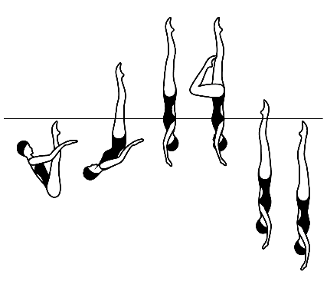
1. Из позиции «сед углом под водой, ноги вертикально» сохраняя ноги вертикально выполняется выталкивание в позицию «вертикаль» , не теряя высоты одна нога резко сгибается в позицию «вертикаль с согнутой ногой». Затем выполняется резкий винт вниз на 180* до щиколотки с одновременным равномерным разгибом согнутой ноги в позицию «вертикаль». От щиколотки выполняется Погружение. Все части элемента выполняются резко ( КС 2.3)
- From a Vertical position, a Twist Spin is executed. [DD 1.8]
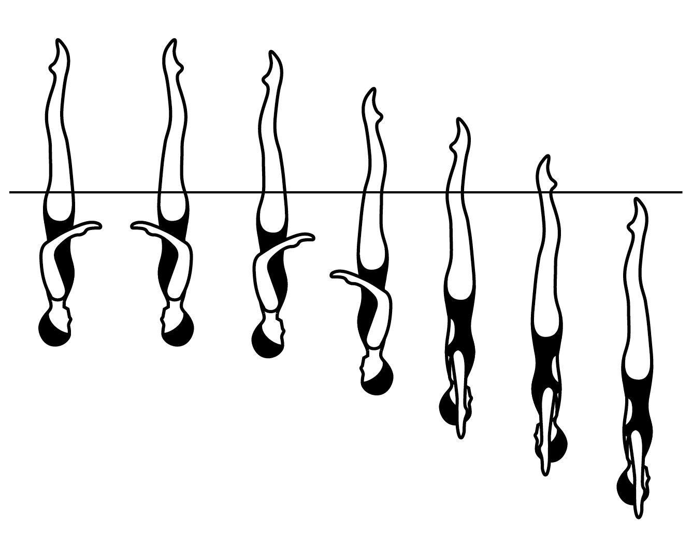
2. В позиции «вертикаль» выполняется полное вращение на 180* , затем выполняется продолжительный винт 720* ( 2 по 360*) до щиколотки. От щиколотки продолжается винт до полного погружения. (КС 1.8)

- A Cyclone is executed to a Vertical Position, the legs are symmetrically lowered to a Split Position. A Walkover Front is executed. [DD 2.6]
3. Из положения лежа на спине выполняется заход в «запятую с согнутой ногой» ( Нова) . Затем выполняется резкий поворот на 180* с одновременным подъемом ног в положение «вертикаль». После чего выполняется одновременное симметричное разведение ног в позицию «шпагат». Далее закрывание передний ноги в позицию «запятая» и выплыв в положение лежа на спине. ( КС 2.6)
- Manta Ray Hybrid: A Flamingo is executed to a Surface Flamingo Position, travelling head first. With the ballet leg maintaining its vertical position, the hips are lifted as the trunk unrolls while the bent leg moves with the knee at the surface to assume a Fishtail Position. The horizontal leg is lifted rapidly to a Vertical Position, with the horizontal leg leading toward the vertical leg, as the body rotates 180°. The legs are lowered rapidly simultaneously to a Bent Knee Surface Arch Position. The bent knee is straightened to a Surface Arch Position and with continuous motion, an Arch to Back Layout Finish Action is executed. [DD 3.1]
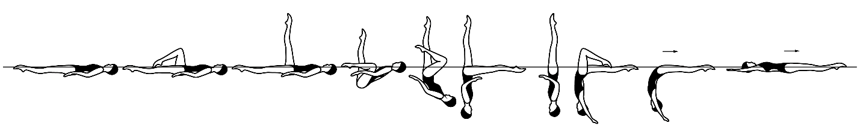
4. Из позиции лежа на спине , продвигаясь в сторону головы выполняется «балетная нога» до позиции «фламинго». Затем сохраняя вертикальное положение прямой ноги выполняется отгиб корпуса. Одновременно с отгибом корпуса , согнутая нога равномерно разгибается сохраняя колено на поверхности воды и приходит в положение «Рыбий Хвост». Затем горизонтальная нога резко поднимается в позицию «вертикаль» с одновременным резким поворотом на 180* ( поворот в сторону вертикальной ноги). Затем ноги резко опускаются в позицию «запятой с согнутой ногой», после чего согнутая нога выпрямляется в позицию «запятой» в том же темпе. Выплыв из запятой в положение лежа на спине. (КС 3.1)
- From a Submerged Back Pike Position, with the legs perpendicular to the surface, a Barracuda Airborne Split is executed. [DD 2.5]
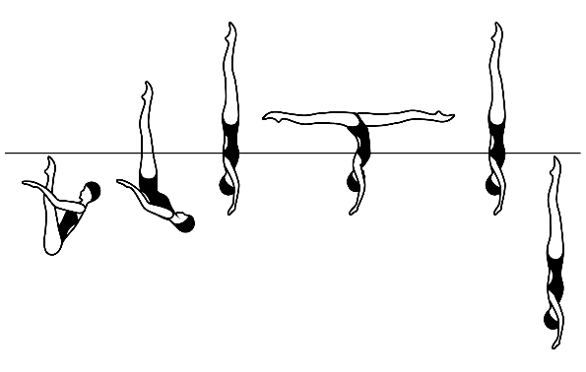
5. Из позиции «сед углом под водой, ноги вертикально» сохраняя ноги вертикально выполняется выталкивание в позицию «вертикаль» , не теряя высоты выполняется резкий мах в шпагат и резкое собирание ног в вертикаль. Погружение.( КС 2.5)
- The routine must contain only two acrobatic movements: one using all team members, and another two identical acrobatic movements performed simultaneously. These may be placed anywhere in the routine. Acrobatic movements: A general term for jumps, throws, lifts, stacks, platforms, etc., which are performed as spectacular gymnastic feats and/or risky actions, and are mostly achieved with assistance from other swimmer(s).

6. В программе должно быть только 2 акробатических элемента
- одно - где все спортсменки толкают одну поддержку
- второе - 2 одинаковые поддержки выполняемых синхронно .
- Поддержки могут быть выполнены в любой части программы.
- Поддержкой может считаться - прыжок, выброс, подьем, платформа, которые выполнены как захватывающие гимнастические трюки с элементами риска и выполняемы с помощью других спортсменов.

- The routine must contain a Cadence Action with either arms, legs or both. This may be placed anywhere in the routine. Cadence Action: Identical movement(s) performed sequentially, one by one, by all team members. When more than one cadence action is performed, they must be consecutive and not separated by other optional or required elements. A second cadence action may begin before the first cadence action is completed by all team members but each team member must do the action of each cadence.
7. В программе должны содержаться Каскад руками, ногами или тем и другим .
Каскад - одинаковые движения выполняемые последовательно друг за другом всеми членами команды. Когда выполняется больше чем один каскад они должны быть сразу ( последовательно) и не должны быть разделены дополнительными или обязательными элементами.
Второй каскад может начинаться раньше чем закончился первый каскад всеми членами команды, но каждый член команды должен выполнить все движения каскада
- At least one circle and at least one straight line must be included in the routine.
8. Как минимум один «круг» и «одна прямая линия» должны быть включены в программу.
- With exception of the deck work, entry, the Acrobatic movements and the Cadence Action, all elements – required and supplementary – must be performed simultaneously and facing the same direction by all team members. Variations in propulsion and direction facing are permitted only during underwater pattern changes and underwater actions and making and finishing a circle. Mirror actions are not permitted with the exception of the circle.
9. За исключением суши, входа в воду, Акробатических элементов и Каскада, все остальные элементы программы должны быть выполнены одинаково, синхронно и в одном направлении всеми членами команды. Разновидности проплывав и повороты лицом к друг другу или в разные стороны разрешены только в подводных перестроениях и в подводных движениях, а так же во время и в конце круга. Зеркальные движения в кругу не разрешаются.

